МАРКИ. КУБА.
Служебные марки.

Испанская колония.

1874. Испанский гербовый щит. Телеграфные марки. Печать: типографская. Зубц. 14.
Номинальная цена марок в Испанских песетах. Тиражи: .
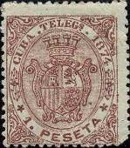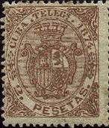
ТТ29 ТТ30
ТТ29 1 Р - Испанский гербовый щит (карминовая) - -
ТТ30 2 Р - Рисунок и цвет марки ТТ29 (красновато-коричневая) - -

1875. Герб Испании. Телеграфные марки. Печать: типографская. Зубц. 14. Номинальная
цена марок в Испанских песетах. Тиражи: .
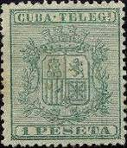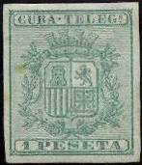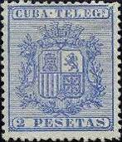
ТТ32 ТТ32i ТТ33
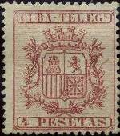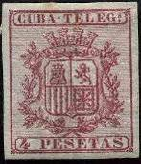
ТТ34 ТТ34
ТТ32 1 Р - Герб Испании (зелёная) - -
ТТ32i 1 Р - Рисунок и цвет марки ТТ32, без зубцов - -
ТТ33 2 Р - Рисунок марки ТТ32 (ультрамариновая) - -
ТТ34 4 Р - Рисунок марки ТТ32 (карминовая) - -
ТТ34i 4 Р - Рисунок и цвет марки ТТ34, без зубцов - -

1876. Король Альфонсо XII. Телеграфные марки. Печать: типографская. Зубц. 14.
Номинальная цена марок в Испанских песетах. Тиражи: .
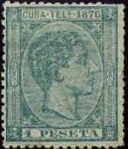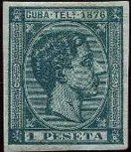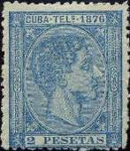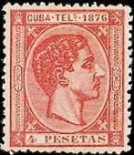
ТТ35 ТТ35i ТТ36 TT37
ТТ35 1 Р - Король Альфонсо XII (зелёная) - -
ТТ35i 1 Р - Рисунок и цвет марки ТТ35, без зубцов - -
ТТ36 2 Р - Рисунок марки ТТ35 (ультрамариновая) - -
ТТ37 4 Р - Рисунок марки ТТ35 (карминово-розовая) - -

1877. Герб Испании. Телеграфные марки. Печать: типографская. Зубц. 14. Номинальная
цена марок в Испанских песетах. Тиражи: .
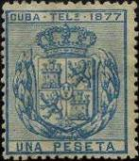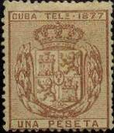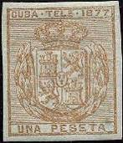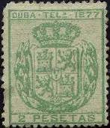
ТТ38 ТТ39 ТТ39i TT40
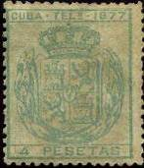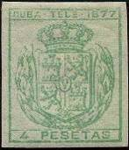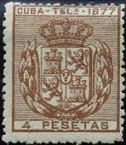
ТТ41 ТТ41i ТТ41 I
ТТ38 1 Р - Герб Испании (синяя) - -
ТТ39 1 Р - Рисунок марки ТТ38 (коричневая) - -
ТТ39i 1 Р - Рисунок и цвет марки ТТ39, без зубцов - -
ТТ40 2 Р - Рисунок марки ТТ38 (зелёная) - -
ТТ41 4 Р - Рисунок марки ТТ38 (зелёная) - -
ТТ41i 4 Р - Рисунок и цвет марки ТТ41, без зубцов - -
ТТ41 I 4 Р - Рисунок марки ТТ38 (коричневая) - -

1878. Герб Испании. Телеграфные марки. Печать: типографская. Зубц. 14. Номинальная
цена марок в Испанских песетах. Тиражи: .
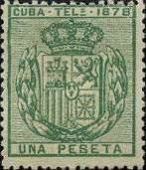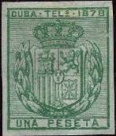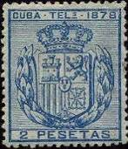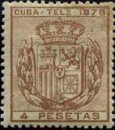
ТТ42 ТТ42i ТТ43 ТТ44
ТТ42 1 Р - Герб Испании (жёлто-зелёная) - -
ТТ42i 1 Р - Рисунок и цвет марки ТТ42, без зубцов - -
ТТ43 2 Р - Рисунок марки ТТ42 (синяя) - -
ТТ44 4 Р - Рисунок марки ТТ42 (коричневая) - -

1879. Герб Испании. Телеграфные марки. Печать: типографская. Зубц. 14. Номинальная
цена марок в Испанских песетах. Тиражи: .
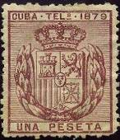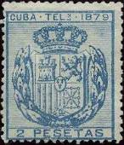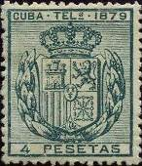
ТТ45 ТТ46 ТТ47
ТТ45 1 Р - Герб Испании (карминовая) - -
ТТ46 2 Р - Рисунок марки ТТ45 (синяя) - -
ТТ47 4 Р - Рисунок марки ТТ45 (тёмно-зелёная) - -

1880. Герб Испании. Телеграфные марки. Печать: типографская. Зубц. 14. Номинальная
цена марок в Испанских песетах. Тиражи: .
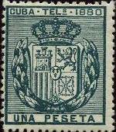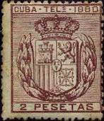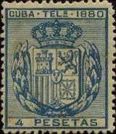
ТТ48 ТТ49 ТТ50
ТТ48 1 Р - Герб Испании (тёмно-зелёная) - -
ТТ49 2 Р - Рисунок марки ТТ48 (карминовая) - -
ТТ50 4 Р - Рисунок марки ТТ48 (тёмно-синяя) - -

1881. Герб Испании. Телеграфные марки. Печать: типографская. Зубц. 14. Номинальная
цена марок в Испанских сентимах. Тиражи: .
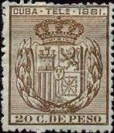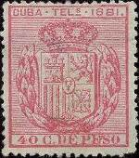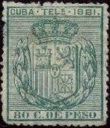
ТТ51 ТТ52 ТТ53
ТТ51 20 с - Герб Испании (коричневая) - -
ТТ52 40 с - Рисунок марки ТТ51 (розовая) - -
ТТ53 80 с - Рисунок марки ТТ51 (зелёная) - -

1882-1888. Герб Испании. Телеграфные марки. Печать: типографская. Зубц. 14.
Номинальная цена марок в Испанских сентимах. Тиражи: .
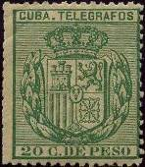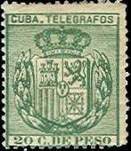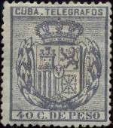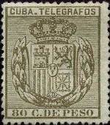
ТТ54 ТТ54а ТТ55 ТТ56
ТТ54 20 с - Герб Испании (зелёная) - -
ТТ54а 20 с - Герб Испании (зелёная) (1888) - -
ТТ55 40 с - Рисунок марки ТТ51 (серо-голубая) - -
ТТ56 80 с - Рисунок марки ТТ51 (зелёная) - -

1883. Герб Испании. Телеграфные марки. Надпечатка. Печать: типографская. Зубц. 14.
Номинальная цена марок в Испанских сентимах. Тиражи: .
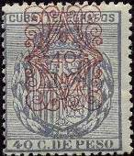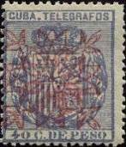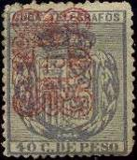
ТТ57а ТТ57b ТТ57c
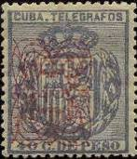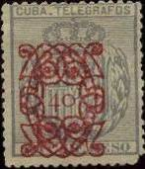
ТТ57d ТТ57c
ТТ57а 40 с (55) - Герб Испании (серо-голубая) (надпечатка тип I) - -
ТТ57b 40 с (55) - Рисунок марки ТТ55 (серо-голубая) (надпечатка тип V) - -
ТТ57c 40 с (55) - Рисунок марки ТТ55 (серо-голубая) (надпечатка III) - -
ТТ57d 40 с (55) - Рисунок марки ТТ55 (серо-голубая) (надпечатка II) - -
ТТ57 40 с (55) - Рисунок марки ТТ55 (серо-голубая) (надпечатка IV) - -

ТТ58 – ТТ61 ???

1884. Герб Испании. Телеграфные марки. Печать: типографская. Зубц. 14. Номинальная
цена марок в Испанских сентимах. Тиражи: .
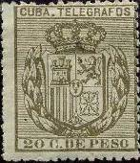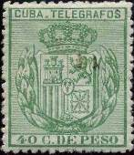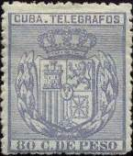
ТТ62 ТТ63 ТТ64
ТТ62 20 с - Герб Испании (коричнево-оливковая) - -
ТТ63 40 с - Рисунок марки ТТ62 (зелёная) - -
ТТ64 80 с - Рисунок марки ТТ63 (серо-голубая) - -

1886-1897. Герб Испании. Фискальные марки. Печать: . Без зубц. Номинальная цена
марок в Кубинских центаво. Тиражи: .
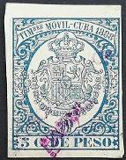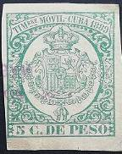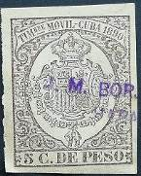
ТМ2 ТМ4 ТМ6
ТМ1
ТМ2 5 с - Герб Испании (многоцветная) (1888) - -
ТМ3
ТМ4 5 с - Герб Испании (многоцветная) (1889) - -
ТМ5
ТМ6 5 с - Герб Испании (многоцветная) (1890) - -

1889. Герб Испании. Телеграфные марки. Печать: типографская. Зубц. 14. Номинальная
цена марок в Испанских сентимах. Тиражи: .
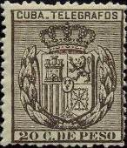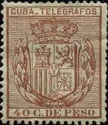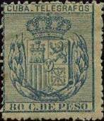
ТТ67 ТТ68 ТТ69
ТТ67 20 с - Герб Испании (коричнево-фиолетовая) - -
ТТ68 40 с - Рисунок марки ТТ62 (красно-коричневая) - -
ТТ69 80 с - Рисунок марки ТТ63 (синяя) - -

1892. Герб Испании. Телеграфные марки. Печать: типографская. Зубц. 14. Номинальная
цена марок в Испанских сентимах. Тиражи: .
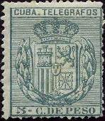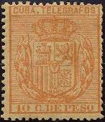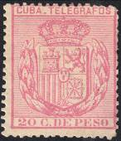
ТТ70 ТТ71 ТТ72
ТТ70 5 с - Герб Испании (ярко-синяя) - -
ТТ71 10 с - Рисунок марки ТТ70 (жёлто-оранжевая) - -
ТТ72 20 с - Рисунок марки ТТ70 (розовая) - -

ТТ73 ???

1894. Герб Испании. Телеграфные марки. Печать: типографская. Зубц. 14. Номинальная
цена марок в Испанских сентимах. Тиражи: .
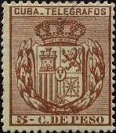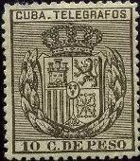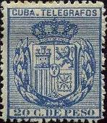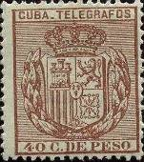
ТТ74 ТТ75 ТТ76 ТТ77
ТТ74 5 с - Герб Испании (красновато-коричневая) - -
ТТ75 10 с - Рисунок марки ТТ74 (тёмно-коричневая) - -
ТТ76 20 с - Рисунок марки ТТ74 (синяя) - -
ТТ77 40 с - Рисунок марки ТТ74 (красновато-коричневая) - -

1896. Герб Испании. Телеграфные марки. Печать: типографская. Зубц. 14. Номинальная
цена марок в Испанских сентимах. Тиражи: .
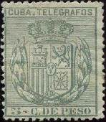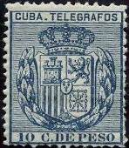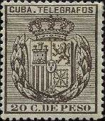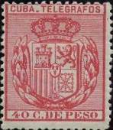
ТТ78 ТТ79 Т80 ТТ81
ТТ78 5 с - Герб Испании (зелёная) - -
ТТ79 10 с - Рисунок марки ТТ74 (тёмно-синяя) - -
ТТ80 20 с - Рисунок марки ТТ74 (тёмно-коричневая) - -
ТТ81 40 с - Рисунок марки ТТ74 (розовая) - -

1898. Герб Испании. Фискальные марки. Печать: типографская . Зубц. Номинальная цена
марок в Испанских сентимах. Тиражи: .
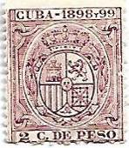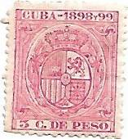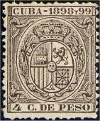
ТМ23 ТМ24 ТМ25
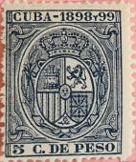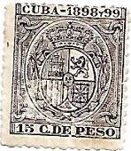
ТМ26 ТМ27 ТМ28
ТМ23 2 с - Герб Испании (красновато-фиолетовая) - -
ТМ24 3 с - Герб Испании (розовая) - -
ТМ25 4 с - Герб Испании (коричневая) - -
ТМ26 5 с - Герб Испании (тёмно-синяя) - -
ТМ27
ТМ28 15 с - Герб Испании (тёмно-фиолетовая) - -

1910. Выдающиеся деятели Кубы (1-й выпуск). Телеграфные марки.
Печать: . Зубц. 12. Тиражи: .
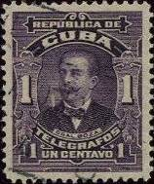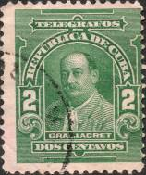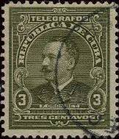
ТТ82 ТТ83 ТТ84
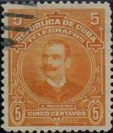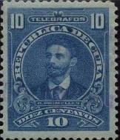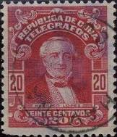
ТТ85 ТТ86 ТТ87
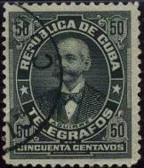
ТТ88
ТТ82 1 с - Генерал Боза (фиолетовая) - -
ТТ83 2 с - Генерал Лакрет (зелёная) - -
ТТ84 3 с - Генерал Кромбет (оливково-коричневая) - -
ТТ85 5 с - Генерал А. Морено (оранжевая) - -
ТТ86 10 с - О. Примеллес (синяя) - -
ТТ87 20 с - Нарциско Лопес (розово-карминовая) - -
ТТ88 50 с - Дж.М. Агуирре (чёрная) - -

1911. Выдающиеся деятели Кубы (2-й выпуск). Телеграфные марки.
Печать: . Зубц. 12. Тиражи: .
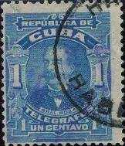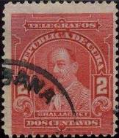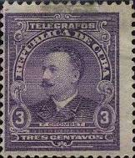
ТТ89 ТТ90 ТТ91
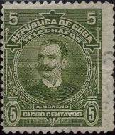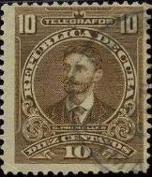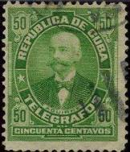
ТТ92 ТТ93 ТТ94
ТТ89 1 с - Генерал Боза (синяя) - -
ТТ90 2 с - Генерал Лакрет (зелёная) - -
ТТ91 3 с - Генерал Кромбет (фиолетовая) - -
ТТ92 5 с - Генерал А. Морено (оливковая) - -
ТТ93 10 с - О. Примеллес (коричневая) - -
ТТ94 50 с - Дж.М. Агуирре (жёлто-зелёная) - -

1915. Доплатная марка.
Печать: типографская. Зубц. 12. Тиражи: .
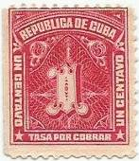
Р1
Р1 1 с - Цифра « 1 » - номинальная цена марки (розовый кармин) - -

1916. Мифология. Аллегория – бог, схвативший молнии. Телеграфные марки.
Печать: . Зубц. 12. Тиражи: .
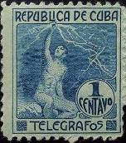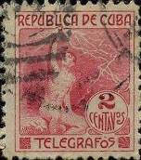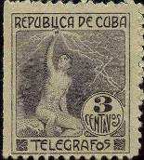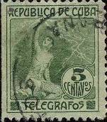
ТТ95 ТТ96 ТТ97 ТТ98
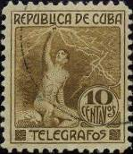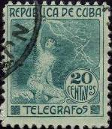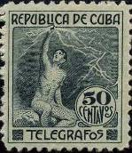
ТТ99 ТТ100 ТТ101
ТТ95 1 с - Бог, схвативший молнии (синяя) - -
ТТ96 2 с - Рисунок марки ТТ95 (розовая) - -
ТТ97 3 с - Рисунок марки ТТ95 (тёмно-фиолетовая) - -
ТТ98 5 с - Рисунок марки ТТ95 (тёмно-оливковая) - -
ТТ99 10 с - Рисунок марки ТТ95 (оливково-коричневая) - -
ТТ100 20 с - Рисунок марки ТТ95 (сине-зелёная) - -
ТТ101 50 с - Рисунок марки ТТ95 (чёрная) - -

1938. Декабрь. Марка почтового сбора. Национальный совет по туберкулёзу.
Печать: металлография на бумаге с вод. зн. 2. Зубц. 10. Тираж: .
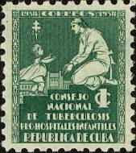
Z1
Z1 1 с - Мать и дитя. Надпись: «Национальный совет по туберкулёзу и детским - -
госпиталям» (зелёная)

1940. Декабрь. Марка почтового сбора. Национальный совет по туберкулёзу.
Печать: металлография на бумаге с вод. зн. 2. Зубц. 10. Тираж: .
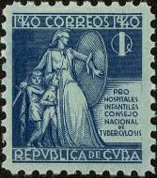
Z3
Z3 1 с - Защита здоровья детей. Надпись: «Детские госпитали. Национальный совет - -
по туберкулёзу» (синяя)

1941. Декабрь. Марка почтового сбора. Национальный совет по туберкулёзу.
Печать: металлография на бумаге с вод. зн. 2. Зубц. 10. Тираж: .
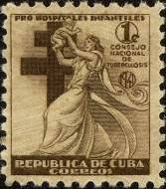
Z4
Z4 1 с - Защита здоровья детей. Надпись: «Детские госпитали» (коричнево-оливковая) - -

1942. Декабрь. Марка почтового сбора. Печать: металлография на бумаге с вод. зн. 2.
Зубц. 10. Надпечатка «1942» (чёрного цвета). Тираж: .
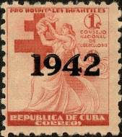
Z5
Z5 1 с - Защита здоровья детей. Надпись: «Детские госпитали» (коричнево-красная) - -

1942-1944. Марки почтового сбора.
Печать: металлография на бумаге с вод. зн. 2. Зубц. 10. Тираж: .
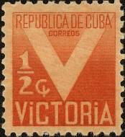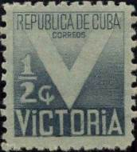
Z6 Z7
Z6 ½ с - Знак победы « V » (красно-оранжевая) (07.1942) - -
Z7 ½ с - Рисунок марки Z6 (серая) (10.1944) - -

1943. Декабрь. Марка почтового сбора.
Печать: металлография на бумаге с вод. зн. 2. Зубц. 10. Тираж: .
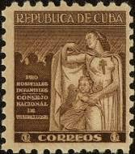
Z8
Z8 1 с - Мать и дитя (коричневая) - -

1949. Декабрь. Марка почтового сбора.
Печать: металлография на бумаге с вод. зн. 2. Зубц. 10. Тираж: .
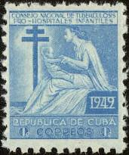
Z9
Z9 1 с - Мать и дитя (синяя) - -

1950. Декабрь. Марка почтового сбора.
Печать: металлография на бумаге с вод. зн. 2. Зубц. 10. Тираж: .
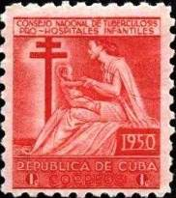
Z10
Z10 1 с - Мать и дитя (розово-красная) - -

1951. Июнь. Марка почтового сбора.
Печать: металлография на бумаге с вод. зн. 2. Лин. 10. Тираж: .
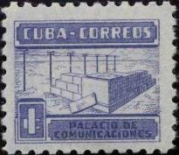
Z11
Z11 1 с - Здание дворца коммуникаций и связи (фиолетовая) - -

1951. Декабрь. Марки почтового сбора.
Печать: металлография. Зубц. 10. Тиражи: .
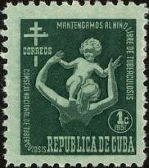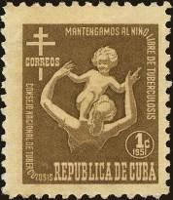
Z12 Z13
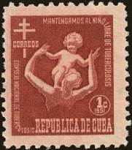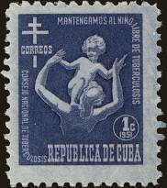
Z14 Z15
Z12 1 с - Мать и дитя (тёмно-зелёная) - -
Z13 1 с - Рисунок марки Z12 (тёмно-оливковая) - -
Z14 1 с - Рисунок марки Z12 (коричнево-карминовая) - -
Z15 1 с - Рисунок марки Z12 (фиолетово-синяя) - -

1953. Декабрь. Марка почтового сбора. Национальный совет по туберкулёзу.
Печать: металлография на бумаге с вод. зн. 2. Лин. 10. Тираж: .
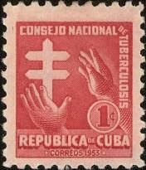
Z21
Z21 1 с - Руки (розово-карминовая) - -

1954. Декабрь. Марки почтового сбора.
Печать: металлография. Зубц. 10. Тиражи: .
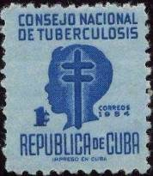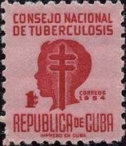
Z22 Z23

Z24 Z25
Z22 1 с - Контуры головы ребёнка и крест (ярко-синяя) - -
Z23 1 с - Рисунок марки Z22 (розово-красная) - -
Z24 1 с - Рисунок марки Z22 (изумрудно-зелёная) - -
Z25 1 с - Рисунок марки Z22 (фиолетовая) - -

1955. Ноябрь. Марки почтового сбора.
Печать: металлография на бумаге с вод. зн. 2. Зубц. 10. Тиражи: .
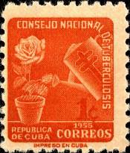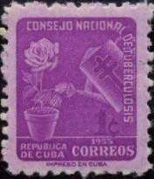
Z26 Z27
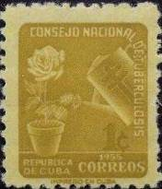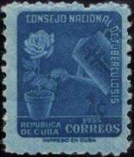
Z28 Z29
Z26 1 с - Полив водой из лейки цветка розы в горшке (оранжевая) - -
Z27 1 с - Рисунок марки Z26 (розово-лиловая) - -
Z28 1 с - Рисунок марки Z26 (изумрудно-зелёная) - -
Z29 1 с - Рисунок марки Z26 (фиолетовая) - -

1956. Ноябрь. Марки почтового сбора.
Печать: металлография на бумаге с вод. зн. 2. Зубц. 10. Тиражи: .
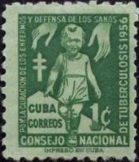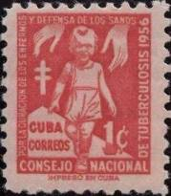
Z30 Z31
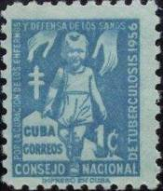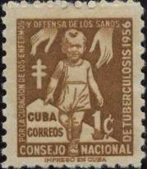
Z32 Z33
Z30 1 с - Руки матери над ребёнком (зелёная) - -
Z31 1 с - Рисунок марки Z30 (розово-красная) - -
Z32 1 с - Рисунок марки Z30 (синяя) - -
Z33 1 с - Рисунок марки Z30 (коричневая) - -

1957. Январь. Марка почтового сбора.
Печать: металлография на бумаге без вод. зн. Лин. 10. Марка сбора налога на строительство
здания Почтового министерства. Тираж: .
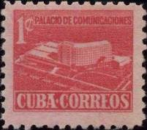
Z34X
Z34Х 1 с - Здание Министерства Связи (розовая) - -
Марка с этим рисунком и цветом выпущена также в 1958 году с водяным знаком 4 (№ Z34Y)

1957. Ноябрь. Марки почтового сбора.
Печать: металлография на бумаге с вод. зн. 3. Зубц. 12½. Тиражи: .
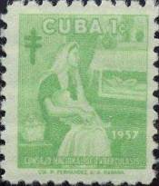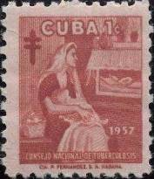
Z35 Z36
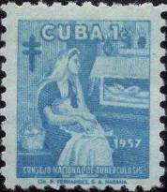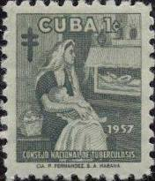
Z37 Z38
Z35 1 с - Мать и дитя (изумрудно-зелёная) - -
Z36 1 с - Рисунок марки Z35 (розово-красная) - -
Z37 1 с - Рисунок марки Z35 (синяя) - -
Z38 1 с - Рисунок марки Z35 (серая) - -

1958. Февраль. Марка почтового сбора. Печать: металлография на бумаге с вод. зн. 4.
Лин. 10. Марка сбора налога на строительство здания Почтового министерства. Тираж: .
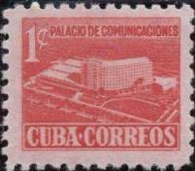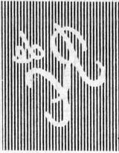
Z34Y Вод. зн. 4
Z34Y 1 с - Здание Министерства Связи (розовая) - -
Марка с этим рисунком и цветом выпущена также в 1957 году без водяного знака (№ Z34Х)

1958. Ноябрь. Марки почтового сбора.
Печать: металлография на бумаге с вод. зн. 4. Зубц. 10. Тиражи: .
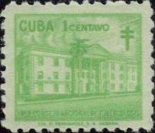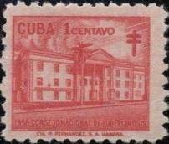
Z39 Z40
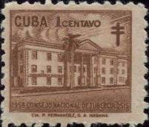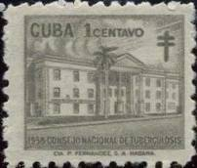
Z41 Z42
Z39 1 с - Здание Национального совета по борьбе с туберкулёзом (изумрудно-зелёная) - -
Z40 1 с - Рисунок марки Z35 (розово-красная) - -
Z41 1 с - Рисунок марки Z35 (красно-коричневая) - -
Z42 1 с - Рисунок марки Z35 (серая) - -

=====
Конец

